PRAKTICKÝ LIST STUDENTA

Předmět: Profesionální komunikace a prevence násilí
Jméno:
List číslo: 6
--------------------------------------------------------------------------------------
Zde odkaz na hru
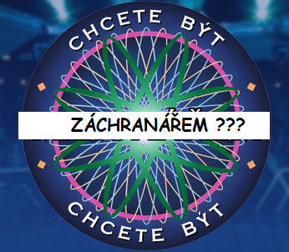

- https://www.wikiskripta.eu/w/Fyziologick%C3%A9_funkce
- https://www.wikiskripta.eu/w/Sledov%C3%A1n%C3%AD_fyziologick%C3%BDch_funkc%C3%AD
- http://new.propedeutika.cz/?p=213

